浙江省2022年初中学业水平考试（金华卷）科学试题卷
1.全卷共四大题，35小题，满分为160分。考试时间为120分钟。
2.全卷分为卷Ⅰ（选择题）和卷Ⅱ（非选择题）两部分，全部在“答题纸”上作答。卷Ⅰ的答案必须用2B铅笔填涂；卷Ⅱ的答案必须用黑色字迹钢笔或签字笔写在“答题纸”的相应位置上。
3.请用黑色字迹钢笔或签字笔在“答题纸”上先填写姓名和准考证号。
4.本卷可能用到的相对原子质量：C—12 O—16 Ca—40 Na—23
5.本卷计算中g取10牛/千克。
卷Ⅰ
说明：本卷共有一大题，15小题，共45分。请用2B铅笔在“答题纸”上将你认为正确的选项对应的小方框涂黑、涂满。
一、选择题（本大题共有15小题，每小题3分，共45分。每小题只有一个选项是正确的，不选、多选、错选均不给分）
1. 2021年一群亚洲象一路北上“逛吃逛喝”，人们对它们的爱护与宽容绘就了一幅人与自然和谐相处的美好画卷，让世界看到了守护自然生态、维护生物多样性所贡献的中国智慧。下列做法不符合保护生物多样性这一主题的是（ ）
A. 保护、还原生物栖息地
B. 过度、无序开发旅游资源
C. 严厉打击非法猎捕活动
D. 扩大珍稀濒危物种拯救行动
2. 光与影的世界是生活也是艺术，更包含着科学的知识与原理。如图是汤勺放入装有水的玻璃杯中，置于平面镜前的情景。下列现象与原理相对应的是（ ）
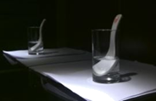
A. 灯光下玻璃杯的影子——光的折射
B. 水中放大的“勺头”——光的反射
C. 水中弯折的“汤勺”——光的折射
D. 平面镜中的“杯子”——光沿直线传播
3. 4月22日是“世界地球日”，地球是目前人类赖以生存的唯一家园。下列关于地球的认识不正确的是（ ）
A. 地球是两极稍扁，赤道略鼓的球体
B. 地球由内而外分为地幔、地核、地壳三层
C. 地球是一个不发光、不透明的球体
D. 地球大气层中与人类关系最密切是对流层
4. 植物豆腐柴（如图），其叶子是制作金华特色小吃“观音豆腐”的主要原料，豆腐柴一般生长在山坡、溪沟两侧的灌丛中，四月发芽，五月开花结果。豆腐柴所属的植物种类是（ ）
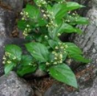
A. 苔藓植物 B. 蕨类植物 C. 裸子植物 D. 被子植物
5. 科学以实验为基础，规范操作是科学实验取得成功的关键。下列实验操作规范的是（ ）
A. 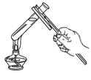加热液体
B. 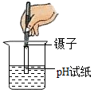测溶液pH
C. 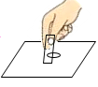盖盖玻片
D. 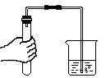检查气密性
6. 司南是我国早期的指南针。小科将条形磁体置于塑料勺内，在勺下垫泡沫，一起置于装水的纸盘中，漂浮在水面上，能自由转动，从而得到一个仿制“司南”（如图所示）。下列说法正确的是（ ）
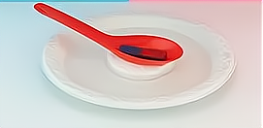
A. “司南”静止时勺柄指南，标为N极
B. “司南”能指南北是受地磁场的作用
C. “司南”的纸盘换成铁盘后也能正常使用
D. “司南”勺柄的指向与勺内磁体的磁极方向无关
7. 每年的5月12日是全国防灾减灾日。地震与泥石流是两种常见的自然灾害，下列相关说法不正确的是（ ）
A. 地震是由于地壳变动引起的
B. 良好的植被可以减少泥石流的发生
C. 泥石流发生时，可以选择在泥石流中横渡逃生
D. 地震发生时，若在底楼应迅速跑到室外开阔地带避险
8. 四月份，金华人民齐心协力，又一次有效地防控了新冠肺炎疫情的蔓延。下列相关叙述正确的是（ ）
A. 新冠病毒没有细胞结构不属于生物
B. 新冠肺炎是一种高致病的遗传病
C. 入侵人体内的新冠病毒属于传染源
D. 接种新冠疫苗是为了保护易感人群
9. “宏观—微观—符号—量”是科学特有的表征物质及其变化的方法。2022年4月16日，神州十三号载人飞船圆满完成飞行任务。火箭助推器使用偏二甲肼和四氧化二氮作为推进剂，燃烧时发生反应的微观示意图如下，下列说法不正确的是（ ）
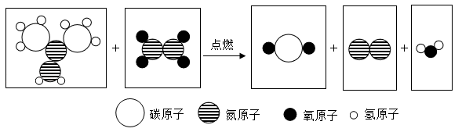
A. 从量的角度看：反应前后原子总数减少
B. 从微观构成看：氮气是由氮分子构成
C. 从符号表征看：四氧化二氮的化学式是N₂O₄
D. 从宏观物质看：燃烧产物中含有单质与化合物两类物质
10. 阳台种植满足了一些城市白领的田园梦。小科在阳台上种植的番茄进入挂果期，下列相关说法中正确的是（ ）
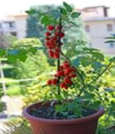
A. 番茄的果实是由胚珠发育而成的
B. 番茄的种子是由受精卵发育而成的
C. 番茄的根是吸收有机物的主要器官
D. 番茄的叶是进行蒸腾作用的主要器官
11. 2022年5月10日凌晨，“天舟四号”货运飞船由长征七号运载火箭成功发射，历经数小时飞行后与“天和”核心舱成功对接。下列说法正确的是（ ）
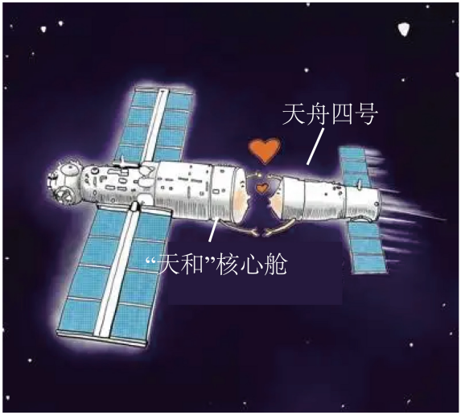
A. 火箭加速上升过程中，受到平衡力的作用
B. 以上升的火箭为参照物，地面是静止的
C. “天舟四号”完成对接后，仍具有惯性
D. “天舟四号”绕地球运动过程中，运动状态始终不变
12. 观察是科学学习的重要方法，显微镜是常用的科学观察工具。下列使用显微镜的过程中操作规范的是（ ）
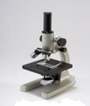
A. 清洁时，用擦镜纸擦拭镜头
B. 安放时，显微镜放置于身体前方正中间
C. 对光时，光线过暗选用平面镜和小光圈
D. 调焦时，找到物像后调节粗准焦螺旋使像更清晰
13. 推理是根据已有的事实与结论推出新的判断的思维方法。下列根据已有事实或结论进行的推理正确的是（ ）
选项 | 事实或结论 | 推理或判断
A | 酸性溶液pH小于7 | pH小于7的溶液一定是酸性溶液
B | 碱能使无色酚酞溶液变红 | 能使无色酚酞溶液变红的一定是碱
C | 酸与碱反应生成盐和水 | 生成盐和水的反应一定是酸与碱的反应
D | 氧化物中都有氧元素 | 含有氧元素的化合物都是氧化物

A. A B. B C. C D. D
14. 某款“抓娃娃”机通过投币接通电源后，娃娃机内彩灯发光，接着用手接触“感应”开关接通电动机才能抓取“娃娃”，不投币只用手接触“感应”开关无法抓“娃娃”。下列简化电路中符合要求的是（ ）
A. 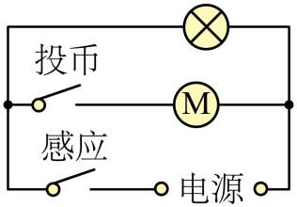 B. 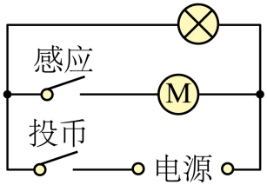 C. 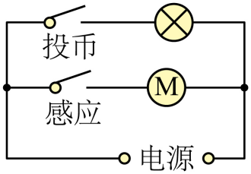 D. 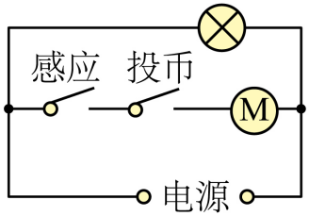
15. 如图曲线能正确反映下列化学变化中y与x变化关系的是（ ）
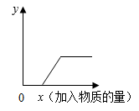
A. 锌粒中滴入稀硫酸：y代表氢气的质量
B. CaCl₂溶液中通入CO₂气体：y代表沉淀的质量
C. 氢氧化钠溶液中滴入稀盐酸：y代表混合溶液的pH
D. CuSO₄和HCl的混合溶液中加入NaOH溶液：y代表沉淀的质量
卷Ⅱ
说明：本卷共有三大题，20小题，共115分。请用黑色字迹钢笔或签字笔将答案写在“答题纸”的相应位置上。
二、填空题（本大题共有10小题，每小题4分，共40分）
16. 2022年11月8日（农历十月十五）将发生今年最后一次月全食，届时我国大部分地区可以看到美丽的“红月亮”高悬夜空。
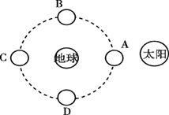
（1）这一天金华市的昼夜长短情况是___________；
（2）这天晚上月球运行到图中的___________位置（填字母）。
17. 跳台滑雪是冬奥会比赛项目之一
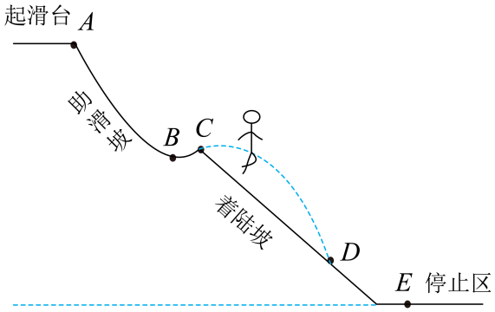
（1）北京冬奥会上某运动员在跳台滑雪比赛时的运动轨迹如图所示，该运动员沿跳台从A点到B点的下滑过程中，重力势能大小的变化是___________；
（2）跳台采用的人造雪可循环利用，体现绿色奥运理念。造雪时不断吸入水，喷出粉状雪，该造雪过程中水发生的主要物态变化是___________。
18. 性能神奇金属钛（Ti）是航空、军工、电力等领域的重要原材料。常温下钛不与非金属及强酸反应，加热时却可以和常见的非金属单质反应。金红石（主要成分TiO₂）是钛矿石之一，目前利用金红石大规模生产钛的过程是：
①在高温条件下在往金红石与碳粉混合物中通入氯气，反应制得四氯化钛（TiCl₄）和一种可燃性气体；
②在氩气的气流中，高温下用过量的镁跟四氯化钛反应制得钛和氯化镁。完成下列问题：
（1）过程①中发生反应的化学方程式为___________；
（2）过程②中发生的反应，属于基本反应类型中的___________。
19. 如图，随着社会进步和科技发展，人们对糖尿病及其治疗方法的研究越来越深入。
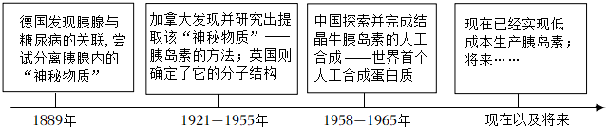
完成下列问题：
（1）当体内血糖含量升高时，正常人体内的胰岛素分泌会___________，从而使血糖含量下降；
（2）低成本大量生产胰岛素，是通过将控制合成胰岛素这一性状的___________植入到大肠杆菌体内来实现的。
20. 学习《物质的溶解》时小科同学进行了如下实验：往A、B、C三只烧杯中分别装入等质量的水，在相同温度下，向三只烧杯中分别加入50g、25g、5g同种固体物质，充分溶解后，静置，现象如图所示。
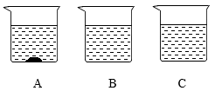
回答下列问题：
（1）小科认为，A烧杯中的溶液一定是饱和溶液。他的判断依据是___________；
（2）A、B、C三只烧杯中，溶液的溶质质量分数大小关系是___________。
21. “节约粮食，反对浪费”已成为大家共识。人们食用的马铃薯（如图）通常长在地下，里面积累了大量的淀粉，是我国的五种主食之一、
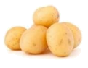
完成下列相关问题：
（1）马铃薯中的淀粉主要是由叶片的光合作用制造的。由此可知植物体内有机物运输的方向是___________（选填“自上而下”或“自下而上”）。
（2）马铃薯中的淀粉需经过消化才能被吸收，淀粉在人体内消化和吸收的主要器官是___________。
22. 如图，已知物体A的重力为10N，物体B的重力为2N，滑轮与绳子间的摩擦忽略不计。完成下列问题：
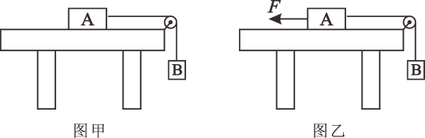
（1）如图甲，在B的作用下，物体A水平向右做匀速直线运动，此时物体A受到摩擦力的方向是___________；
（2）如图乙，若给A施加一个水平向左的拉力，使A向左做匀速直线运动，则拉力F大小为___________N。
23. 科学观念是指在理解科学知识的基础上对客观事物的整体认识。物质与能量观是重要的科学观念。图甲为小棉同学构建的植物体的能量变化模型，请模仿并完成图乙中动物体的能量变化模型建构：
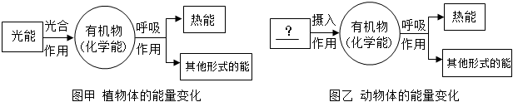
（1）图乙中“？”处应该填___________；
（2）生物呼吸作用产生的能量主要用于___________。
24. 学习小组开展“测量小灯泡的功率”实验，实验电路如图甲，绘制出小灯泡的I-U关系曲线如图乙，已知小灯泡的额定电压为3.8V，电源电压恒为6V。
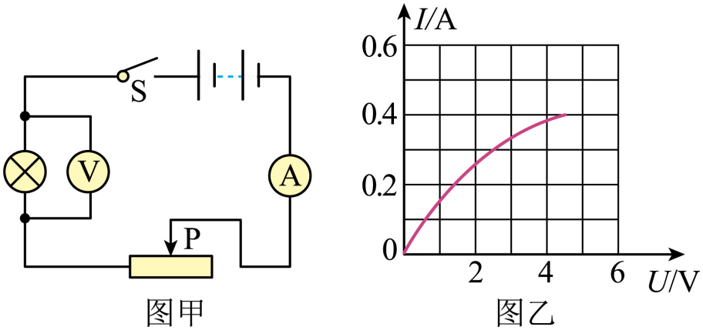
回答下列问题：
（1）闭合开关后移动变阻器的滑片，当电压表示数为___________V时，读出电流表示数，即可计算小灯泡的额定功率；
（2）实验时，变阻器的滑片向左移动过程中，电流表与电压表示数的比值将___________（选填“变大”“不变”或“变小”）。
25. 某混合气体X由CO₂、CO、H₂O（水蒸气）、H₂中的两种或两种以上组成，X气体依次通过如图1装置（假定每步反应均完全），现象分别为：A中溶液变浑浊；B中固体变为红色；C中粉末变为蓝色；D中溶液变浑浊。
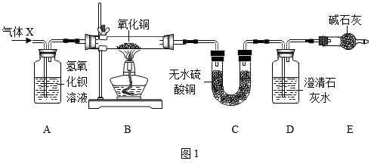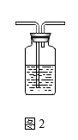
完成下列问题：
（1）该实验能得出CO气体一定存在的证据是___________；
（2）只要在图1中加装一个图2装置，就能确定原混合气体X中是否含有H_{2.}
①写出图2装置中试剂名称___________；
②该装置连接在图1中哪两个装置之间（用字母表示）。___________
三、实验探究题（本大题共有5小题，26、28题各6分，29题7分，27、30题各8分，共35分）
26. 5月31日为“世界无烟日”，项目学习小组决定开展探究香烟烟雾危害性活动，取得实证后便于开展“无烟日”宣传。
【实验材料及用具】：同种健康的四龄及五龄家蚕、气体收集装置（如图1）、饲养盒（19cm×12.5cm×7.5cm）（注：四龄、五龄家蚕是指分别蜕皮过3次和4次的家蚕。）
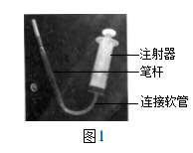
【实验过程】
（1）设置对照实验
设置A、B两大组，每大组四龄、五龄家蚕各30只，平均分成3个小组，A大组的3个家蚕饲养盒中分别注入120毫升空气，B大组的3个家蚕饲养盒中分别注入120毫升含有香烟烟雾的空气（如图2），密封观察20分钟。
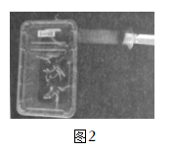
（2）收集事实与证据
注入气体后观察家蚕变化：A大组的家蚕没有出现明显异常变化；B大组的绝大部分家蚕先是烦躁不安，然后胸部膨大，头胸昂起向后弯曲，随后吐出大量绿色或褐色的液体……，最后收集数据如表所示。
香烟烟雾对不同蚕龄家蚕毒性的比较实验记录表
组别 |  | 虫龄（只数） | 死亡只数 | 死亡率 | 平均死亡率
A | 1 | 四龄（10只） | 0 | 0% | 四龄0%  五龄0%
A | 1 | 五龄（10只） | 0 | 0% | 四龄0%  五龄0%
A | 2 | 四龄（10只） | 0 | 0% | 四龄0%  五龄0%
A | 2 | 五龄（10只） | 0 | 0% | 四龄0%  五龄0%
A | 3 | 四龄（10只） | 0 | 0% | 四龄0%  五龄0%
A | 3 | 五龄（10只） | 0 | 0% | 四龄0%  五龄0%
B | 1 | 四龄（10只） | 4 | 40% | 四龄33.3%  五龄0%
B | 1 | 五龄（10只） | 0 | 0% | 四龄33.3%  五龄0%
B | 2 | 四龄（10只） | 3 | 30% | 四龄33.3%  五龄0%
B | 2 | 五龄（10只） | 0 | 0% | 四龄33.3%  五龄0%
B | 3 | 四龄（10只） | 3 | 30% | 四龄33.3%  五龄0%
B | 3 | 五龄（10只） | 0 | 0% | 四龄33.3%  五龄0%
结合上述实验过程回答下列问题：
（1）家蚕属于昆虫发育过程的___________阶段（选填“幼虫期”或“成虫期”）；
（2）该实验设置的对照组是___________组；（选填“A”或“B”）；
（3）该实验中哪些设置可以减小实验的偶然性，使实验结论更具普遍性？___________（写出一点即可）；
（4）有同学只根据表中五龄家蚕的死亡率都为0%得出“香烟烟雾对五龄家蚕没有危害”的结论，你认为该结论合理吗？请做出判断并说明理由___________。
27. 研究小组同学设计实验探究“电流与电阻的关系”。
【实验器材】
两节新干电池，滑动变阻器（10Ω，1A），电流表（0~0.6A、0~3A），电压表（0~3V、0~15V），定值电阻（2Ω、4Ω、6Ω、8Ω），开关，导线若干（所有器材均完好）。
实验探究】
小组同学连接的电路如图甲所示，检查后发现有一根导线连接错误。
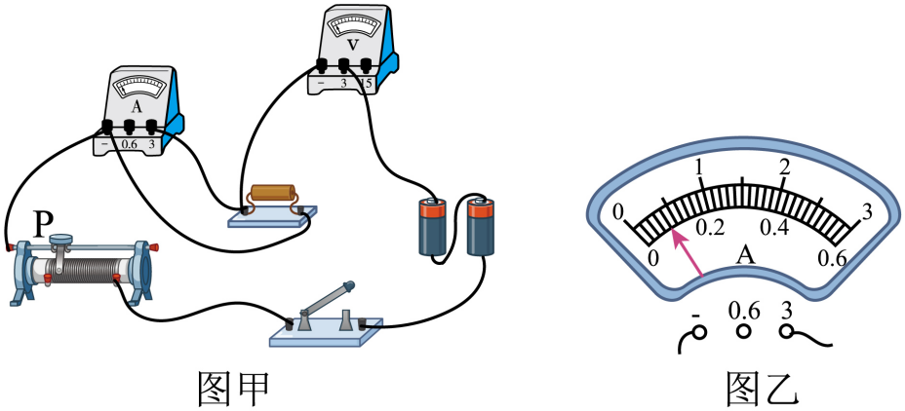
（1）图甲电路开关闭合后，电流表、电压表会出现的现象是___________；
（2）找出图甲中连接错误的导线并画“×”，再补充一根导线，使电路连接正确；___________
（3）正确连接电路，依次接入电阻进行实验，实验中出现如图乙所示情况，为了此次读数更精确，在不更换电路元件的前提下，需要做的调整是___________；
【问题讨论】
（4）为确保电路安全，并能使所有定值电阻接入电路都能完成实验，定值电阻两端电压最大不能超过___________V。
28. 同学们在学习碱的化学性质时，进行了如图所示的实验。实验结束后，将A、B、C三个实验的废液倒入同一个干净烧杯D中，发现烧杯底部有白色沉淀，上层清液呈红色。
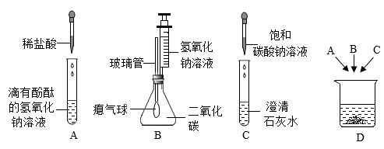
【提出问题】烧杯D中上层清液含有哪些溶质（除指示剂外）？
【分析讨论】小组讨论后认为，确定反应后物质成分的思维路径：①考虑反应物用量的不同；②抓住化学反应的本质，即微粒的重组。
某小组同学分析过程笔记如下：
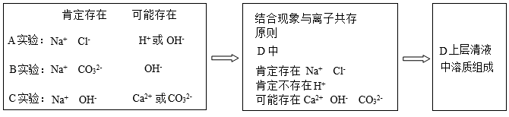
【初步结论】
（1）通过分析确定：烧杯D上层清夜中肯定不含H⁺，肯定含有Na⁺、Cl⁻。判断一定含有Na⁺、Cl⁻的依据是___________；
【实验探究】
小组按如下方案进行实验探究
实验 | 实验内容 | 实验现象 | 实验结论
Ⅰ | 取少量上层清液于试管中，加入过量碳酸钠溶液，静置。 | 无沉淀，溶液呈红色 | 肯定没有Ca²⁺
Ⅱ | 取少量上层清液于试管中，加入过量“？”溶液，静置。 | 有白色沉淀，溶液呈红色 | 肯定有OH⁻、CO₃²⁻
（2）根据实验Ⅰ可以初步推断：上层清液中溶质（除指示剂外）所有可能的组成___________（用化学式表示）；
（3）实验Ⅱ中应加入过量的___________溶液。
【实验结论】烧杯D中上层清液的溶质有指示剂、氯化钠、氢氧化钠、碳酸钠。
29. 项目学习小组在使用密度计时发现由于刻度不均匀，估读时误差较大，由此准备制作一个刻度均匀的密度计。
【小组讨论】
液体密度计是根据排开液体的体积变化判断密度大小；根据密度公式 ，想到是否可以通过密度与质量之间的关系来制作刻度均匀的密度计。经过查阅资料及深入讨论最后确定了制作方案。
【查阅资料】杆秤是我国古老的质量称量工具（如图甲），刻度是均匀的。使用时先把被测物体挂在秤钩处，提起秤纽，移动秤砣，当秤杆在水平位置平衡时，秤砣悬挂点对应的数值即为物体的质量。
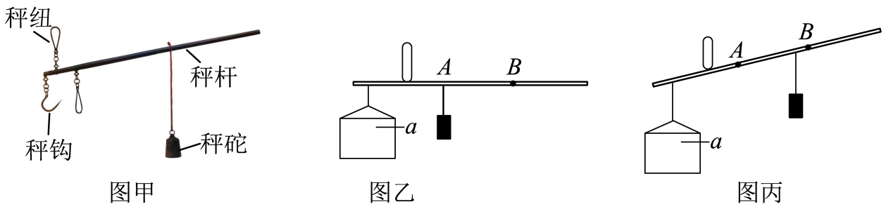
（1）杆秤的工作原理是___________；
【产品制作】
器材：木棒、塑料杯、细线、刻度尺、金属块（代替秤砣）。
步骤：
①模仿杆秤结构，用杯子代替秤钩，先自制一根无刻度“密度秤”；
②杯中不加液体，提起秤纽，移动秤砣，当秤杆在水平位置平衡时（如图乙），将此时秤砣的悬挂点A标记为“0”刻度；
③杯中加水至a处，提起秤纽，移动秤砣，当秤杆在水平位置平衡时，将此时秤砣的悬挂点B标记为“___________？___________”刻度（单位g/cm3）；
④以AB两点之间长度的为标准，在整根秤杆上均匀地标上刻度。
（2）在制作过程中，秤杆出现左低右高现象（如图丙），要调至水平位置平衡，秤砣应往___________侧移动；
（3）步骤③中，秤砣悬挂点B标记的刻度值应为___________；
【产品检验】用多种密度已知的液体对“密度秤”刻度准确度进行检验。
【产品升级】
（4）为了制作出精确度更高的“密度秤”，下列改进措施可行的是___________。
A.把秤纽位置往远离秤钩一侧移动 B.减小秤砣的质量
C.减少加入杯中的液体体积 D.换用更细的秤杆
30. 某校科学研究小组同学开展“二氧化碳的制取与性质”的实验探究。
【实验原理】CaCO₃+2HCl═CaCl₂+H₂O+CO₂↑
【发生装置】
（1）结合实验原理，图1中发生装置可用于实验室制取CO₂气体的是___________；（填字母）
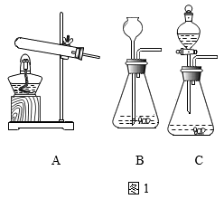
【实验探究】
探究Ⅰ、影响因素探究
在制取CO₂气体时，为了探究影响反应快慢的因素，小组同学进行了四组实验，如表所示
实验组别 | 甲 | 乙 | 丙 | 丁
大理石的质量/g、颗粒大小 | m 块状 | m 块状 | m 粉末状 | m 粉末状
盐酸的体积/mL、浓度 | V 稀盐酸 | V 浓盐酸 | V 稀盐酸 | V 浓盐酸
（2）若探究盐酸的浓度对上述反应的影响，可选择实验甲与___________（选填实验组别）进行对照。
探究Ⅱ、性质探究
做CO₂与NaOH溶液发生反应的验证实验时，同学们将NaOH溶液加入充满CO₂气体且质地较软的塑料瓶中，观察到塑料瓶变扁，由此得到CO₂与NaOH发生反应的结论。但有同学认为上述现象产生的原因还可能是CO₂气体溶于水导致气压减小。为回答该同学的质疑，小科进行了如下实验：在两个250mL的烧瓶中分别充满CO₂气体，通过注射器同时向两个烧瓶中分别注入同体积的水和NaOH溶液，最后得到烧瓶内压强与时间的关系曲线（如图2所示）。由此，小科得出CO₂气体溶于水会导致塑料瓶变扁，同时CO₂与NaOH也发生了化学反应的结论。
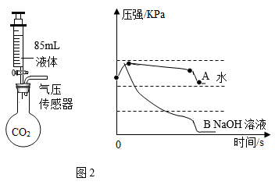
（3）结合图2中A、B曲线变化特点，写出能证明CO₂与NaOH发生了化学反应的证据___________。
【拓展提高】
小组同学完成某石灰石样品中CaCO₃的质量分数测定，其方法是：将样品与一定量的稀盐酸反应，测定反应后生成的CO₂质量，再根据CO₂的质量求出样品中CaCO₃的质量分数。小组同学在实验室中组装了相应的实验装置（如图3）。小科利用该实验装置按如下步骤进行实验：
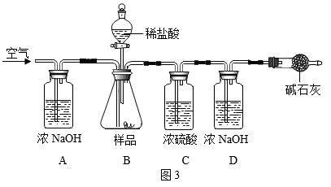
①先通一段时间的空气
②称量D装置的质量为m₁
③打开分液漏斗活塞，将稀盐酸全部加入锥形瓶，待充分反应后，关闭活塞
④再次通空气一段时间
⑤再次称量D装置的质量为m₂
（4）有同学指出实验步骤③操作明显不合理，你认为该同学的理由是___________。
四、解答题（本大题共有5小题，每小题8分，共40分）
31. 国家提出“乡村振兴战略”，大力发展生态农业建设，将乡村旅游与生态农业结合起来，实现共同富裕。某地依托农田、鱼塘等自然资源打造集人工湿地、生态农业、旅游观光一体化的田园综合体（如图1）。其中人工湿地具有收集、蓄存雨水，净化生活污水实现循环使用，为野生动物提供栖息地等功能（如图2）。
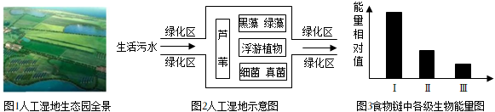
某校学生到该生态园游学，科学老师布置了研学作业，请一起完成下列作业：
（1）人工湿地内的芦苇、藻类植物、浮游动物、微生物等所有生物共同组成了一个___________；
（2）人工湿地生态系统中，属于非生物物质和能量的有___________（写出两种）；
（3）为了增强人工湿地生态系统的自动调节能力，请提出一条合理建议___________；
（4）图3是科研人员对人工湿地内某条食物链“Ⅰ→Ⅱ→Ⅲ”中的各级生物含有的能量进行检测的结果。结合图3信息完成案例分析：“荒岛求生”竞赛游戏中，假如某人所剩食物除了水，就只有一袋玉米以及两只鸡（鸡除了玉米外没有其他食物来源）。以下提供的两个方案中，哪个方案可以使他生存更久___________。
A.先吃鸡，后吃玉米 B.先吃玉米，鸡养到最后吃
32. 太阳能将成为全球未来供电的主要能源。某学校开展了“制作太阳能动力小车”的项目活动。小科制作的小车已经完成测定的参数如下：小车的质量为100g，车长8cm、宽6.5cm、高3cm，轮胎与地面的总接触面积为2cm²完成下列问题：
（1）小车静止在水平地面时，对地面的压强为多少？
（2）某次测试中，小车在阳光照射下行驶40米用时1分20秒，该次测试中小车的速度为多少？
（3）测试中，小车以最快速度0.8m/s在水平地面上匀速直线行驶，若受到的阻力为重力的0.1倍，此时小车的功率为多少瓦？
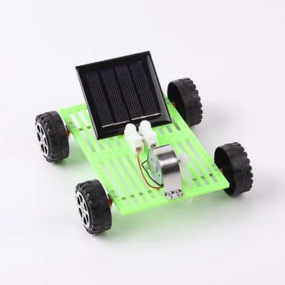
33. 为了保护生态环境，针对全球气候变化，中国政府向全球承诺，力争于2060年前实现“碳中和”。“碳中和”是指在一定时间内，使二氧化碳的排放总量与吸收总量平衡，实现“零排放”。实现“碳中和”通常可采取如下措施：
Ⅰ、碳减排：减少人类生产和生活中二氧化碳的排放量。
（1）下列做法不能实现“碳减排”的是___________
A.加高烟囱排放工业废气 B.推进新能源汽车使用
C.废弃物分类投放并回收利用 D.养成节约用水用电习惯
Ⅱ、碳吸收：①利用植物光合作用，这是自然界消耗二氧化碳的最重要途径；②利用“碳捕捉与封存技术”，即通过一定的方法，将工业生产中产生的CO₂分离出来进行储存。在实际生产中，经常用NaOH溶液来“捕捉”CO₂，流程如图所示（部分条件及物质未标出）。
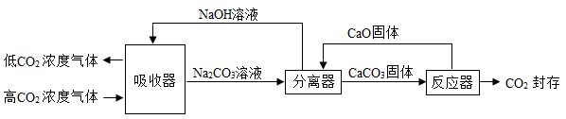
（2）用该技术进行“碳捕获"有效利用了原材料，该过程中被循环利用的物质有___________。
（3）分离器中发生的反应：①CaO+H₂O=Ca（OH）₂，②Ca（OH）₂+Na₂CO₃=CaCO₃↓+2NaOH。现有溶质质量分数为10.6%的Na₂CO₃溶液100千克，求完全反应后，理论上可生成CaCO₃的质量（要求根据化学方程式计算）。___________
Ⅲ。碳转化：指二氧化碳的资源化利用。
34. 图甲为市面上的某款电热毛巾架，额定电压220V，简化的工作电路如图乙，该毛巾架通过智能系统实现加热、保温档自动切换，图丙为该毛巾架在正常工作30分钟内功率的变化情况。完成下列问题：
（1）加热状态下，毛巾架正常工作时的电流为多大？
（2）分析计算图乙电路中定值电阻R₀、R₁的阻值各为多少欧？
（3）毛巾架正常工作30分钟总共消耗多少电能？
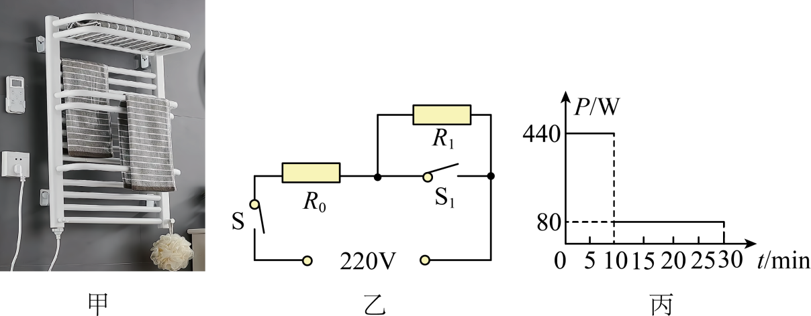
35. 某项目学习小组用传感器开展“影响铁锈蚀因素”的探究，设计如图1所示实验装置并完成实验。实验过程中，传感器采集数据绘制得到如图2的甲、乙两幅曲线图。
【资料1】一定条件下，碳和氯化钠溶液可加快铁的锈蚀，但它们本身不参加反应。
【资料2】该实验步骤如下：
①检查装置气密性；
②装药品，将5克铁粉和2克碳粉加入锥形瓶，并加入2毫升饱和氯化钠溶液；
③立即塞紧橡皮塞，橡皮塞上已插有一支装有5毫升稀盐酸的注射器及传感器；
④观察现象，采集数据。
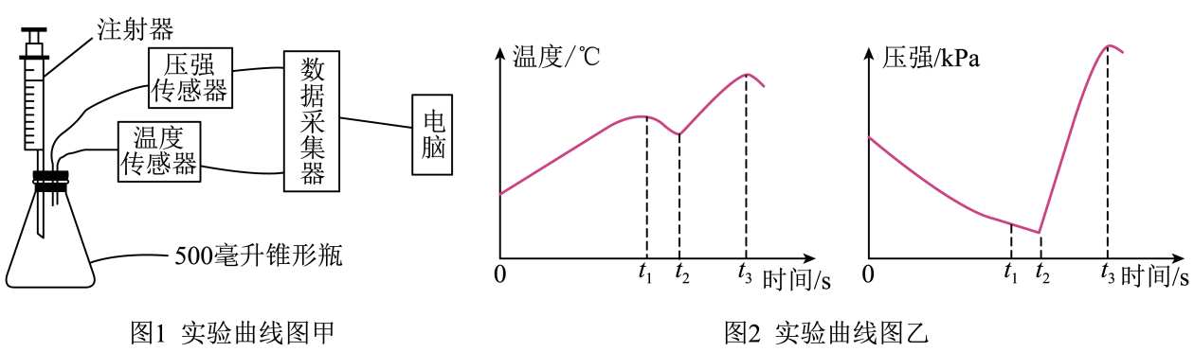
用所学知识及以上资料信息完成下列问题：
（1）实验进行一段时间后，注射器中的盐酸会自动注入瓶内，原因是___________；
（2）图2甲、乙曲线图中，0-t₁段温度升高，瓶内压强减小；t₂-t₃段温度升高，瓶内压强增大。解释产生这两个不同现象的原因。___________

